|  |  |  |
| --- | --- | --- |
|  | **Carátula para entrega de prácticas** | |
| Facultad de Ingeniería | | Laboratorios de docencia |

Laboratorio de Computación

Salas A y B

|  |  |
| --- | --- |
| *Profesor(a):* | Ernesto Alcántara concepción |
| *Asignatura:* | Fundamentos de programación |
| *Grupo:* | 17 |
| *No de Práctica(s):* | 1 |
| *Integrante(s):* | Sánchez Ramírez Miguel |
|  |  |
|  |  |
|  |  |
| *No. de Equipo de cómputo empleado:* |  |
| *Semestre:* | 2024-1 |
| *Fecha de entrega:* | Miércoles 30 de agosto de 2023 |
| *Observaciones:* |  |

CALIFICACIÓN:

# introducción

Hoy en día utilizamos la computadora y el celular demasiado tiempo, sin embargo, muchas veces no sabemos como manejarlo de la mejor forma, ya que podríamos utilizar atajos para llegar al objetivo que buscábamos o simplemente obtener diversidad de resultados verídicos y de calidad, por ejemplo, alguna información que se este investigando, haciendo uso de los atajos que puede haber podríamos llegar a encontrar información mejor respaldada y de instituciones. Es por ello por lo que aplicaciones cono Google Chrome, han dado al público variantes como Google académico, entre otros, los cuales nos ayudan de esta forma antes mencionada, pues, nos apoyara a tener un resultado mas preciso y mucho mejor . Por otra parte, en la carrera de ingeniería en computación, es indispensable saber muchos atajos, al igual que el alumno se debe de familiarizar con almacenamientos y su forma de utilizarlos, para que en algún futuro sea de su conocimiento y pueda hacer uso de estos recursos, para diversas actividades y trabajos que se le vayan planteando. Por ello en la siguiente practica veremos el uso de algunos comandos de búsqueda al igual que el manejo de los-almacenamientos. .

***Objetivo:*** Descubrir y utilizar herramientas de software que se ofrecen en Internet que permitan realizar actividades y trabajos académicos de forma organizada y profesional a lo largo de la vida escolar, tales como manejo de repositorios de almacenamiento y buscadores con funciones avanzadas.

***Actividades:***

▪ Crear un repositorio de almacenamiento en línea.

▪ Realizar búsquedas avanzadas de información especializada.

Actividad en el laboratorio:

1. Crea una cuenta de Google drive, skyDrive o dropbox y crear una carpeta compartirla con todos los integrantes del equipo y con el correo: [estructuradedatosyalgoritmosi@gmail.com.](mailto:estructuradedatosyalgoritmosi@gmail.com) Esta la utilizaras para compartir los archivos de esta práctica.

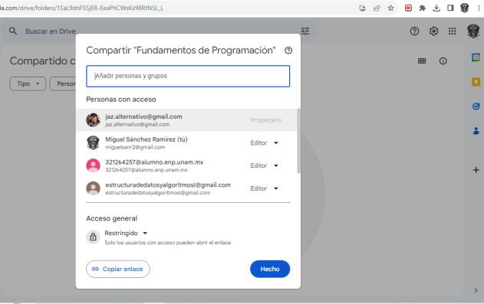

R= Carpeta compartida: [https://drive.google.com/drive/folders/1SaL9dnFSSjER-](https://drive.google.com/drive/folders/1SaL9dnFSSjER-EeaPhCWsKx98RtNSL_L?usp=drive_link) [EeaPhCWsKx98RtNSL_L?usp=drive_link](https://drive.google.com/drive/folders/1SaL9dnFSSjER-EeaPhCWsKx98RtNSL_L?usp=drive_link)

1. Abre una cuenta de Microsoft y utiliza ***OneNote para crear un*** documento con un resumen de lo visto en la primera semana de clases.

Si aun no tienes una cuenta puedes abrir una en el siguiente enlace: https://[www.comunidad.unam.mx/](http://www.comunidad.unam.mx/)

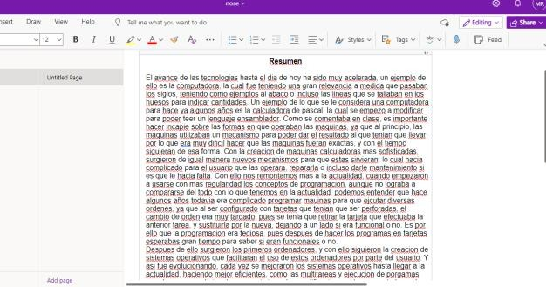

Resumen link de onenote = resumen

1. Realiza una búsqueda en Google académico utilizando la etiqueta de autor sobre el “Lenguaje de programación en C”. Qué tipo de resultados obtienes.

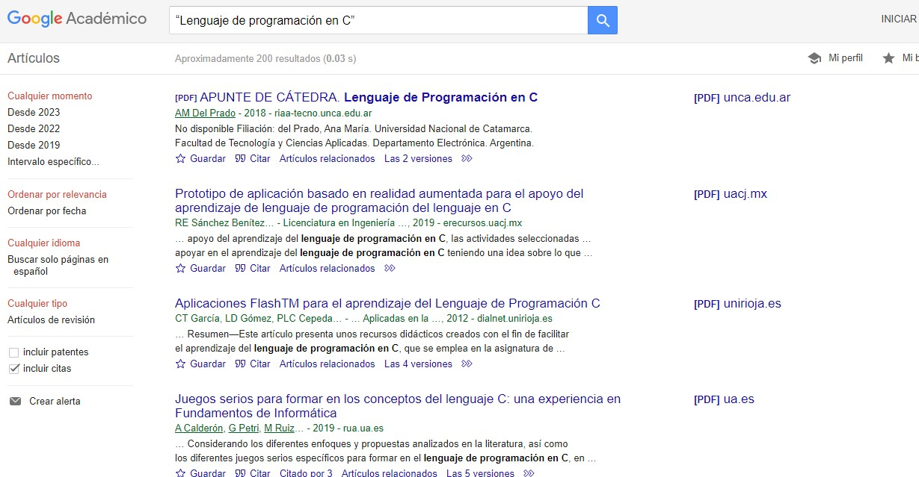

R= Obtenemos resultados con archivos pdf

1. Utilizando Google obtén la definición de una “máquina de Turing” (antepón la palabra “define:” Pon aquí el resultado

**Definición:** Una máquina de Turing es un dispositivo que manipula símbolos sobre una tira de cinta de acuerdo con una tabla de reglas.

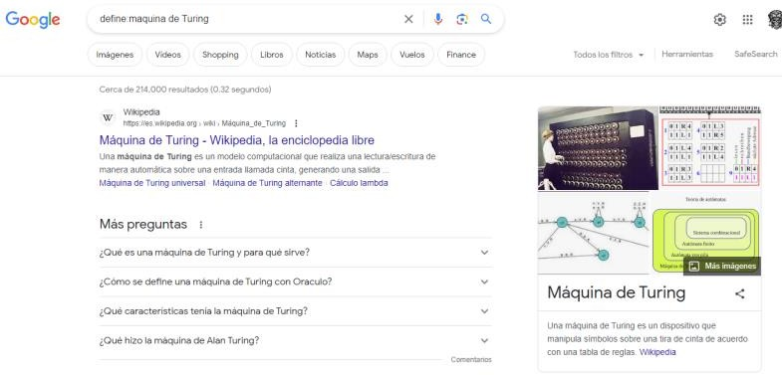

1. Utilizando google grafica el sen, cos, tan, ctan. Ver página 17 de la guía práctica de las salas de laboratorio a y b.

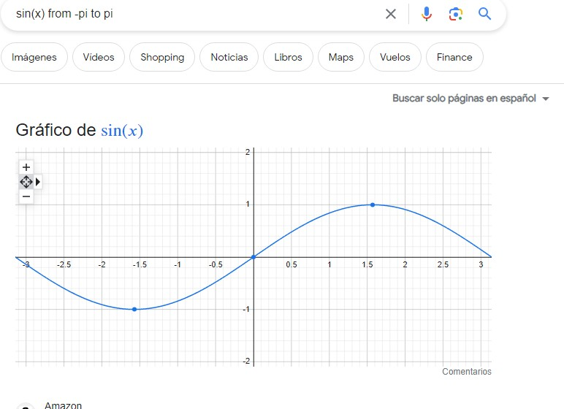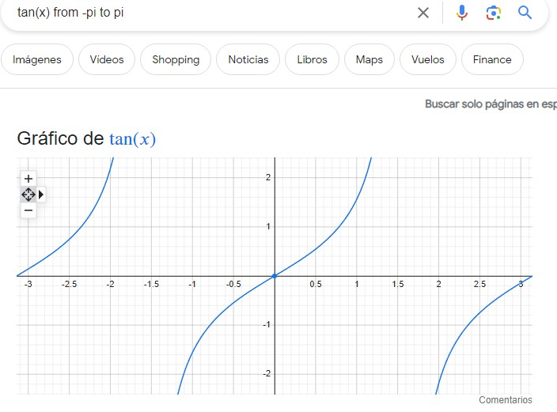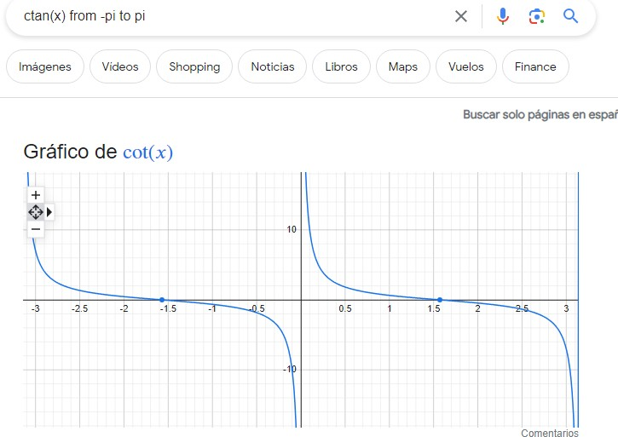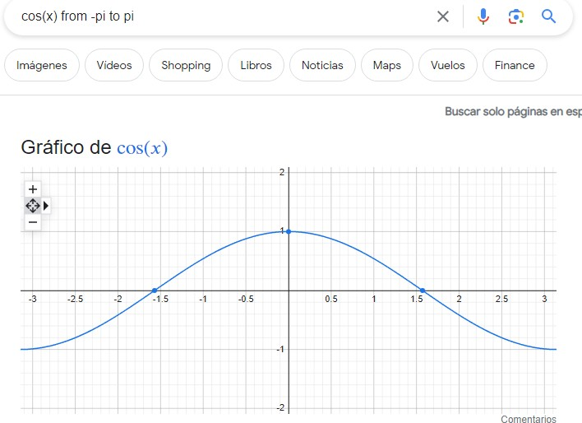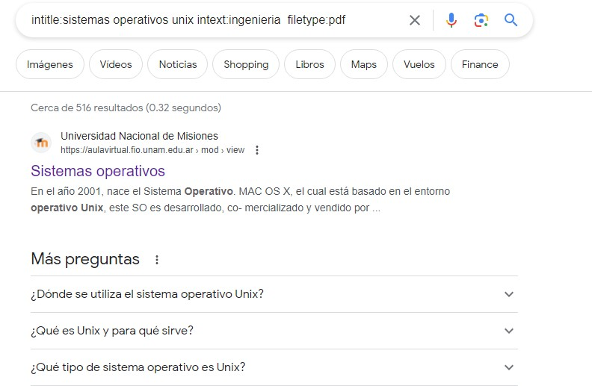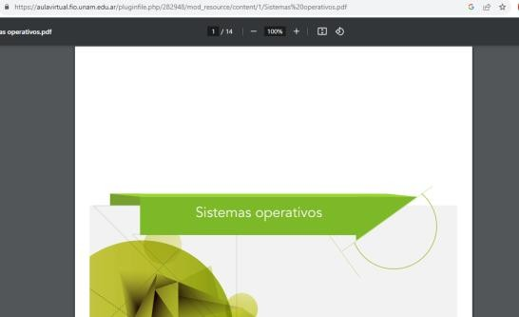

1. Utiliza “intitle: intext: y filetype:” para encontrar pdf’s sobre sistemas operativos unix

[https://aulavirtual.fio.unam.edu.ar/pluginfile.php/282948/mod_resource/content/1/Sistema](https://aulavirtual.fio.unam.edu.ar/pluginfile.php/282948/mod_resource/content/1/Sistemas%20operativos.pdf) [s%20operativos.pdf](https://aulavirtual.fio.unam.edu.ar/pluginfile.php/282948/mod_resource/content/1/Sistemas%20operativos.pdf)

<https://ddd.uab.cat/pub/procur/2001-02/p21304a2001-02ispa.pdf>

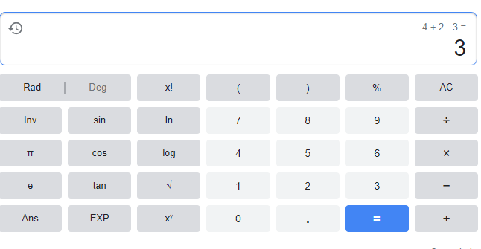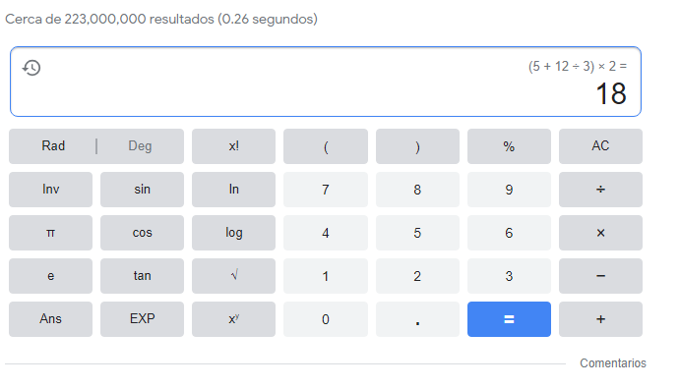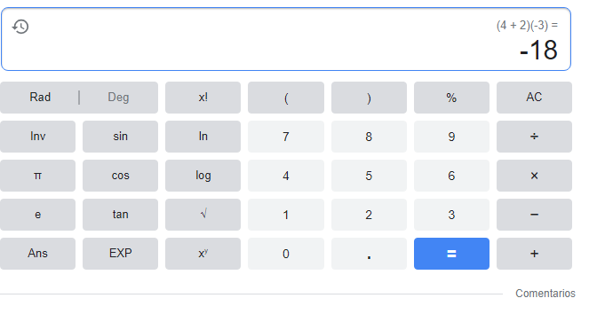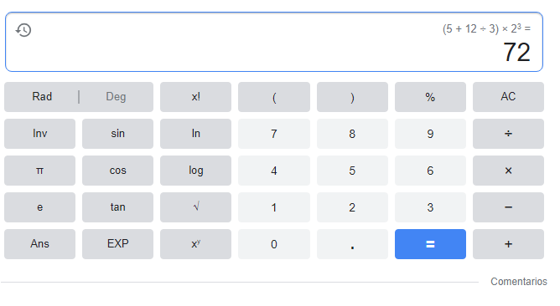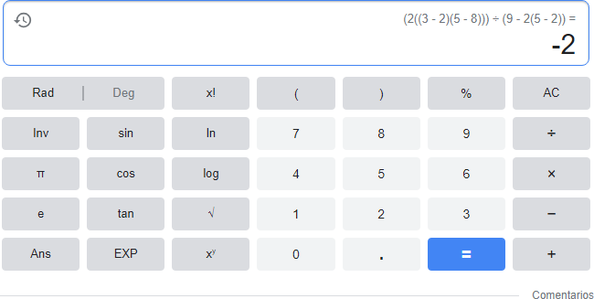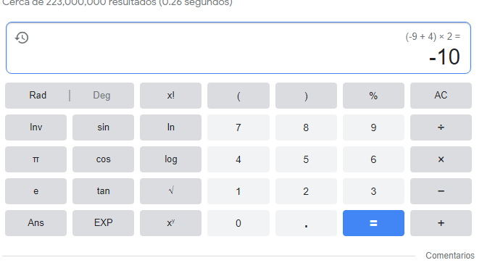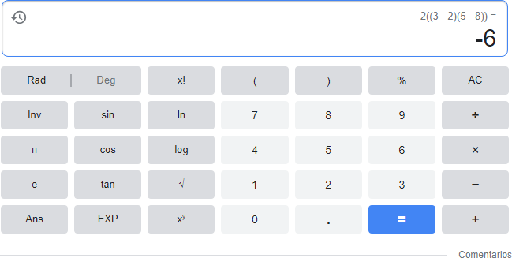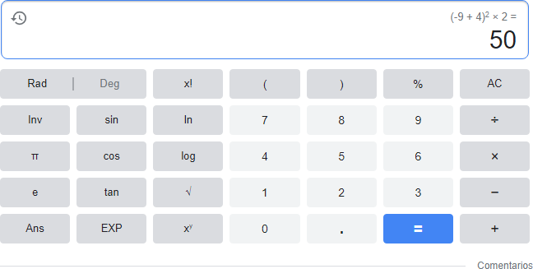

1. Utilizando la calculadora de google resuelve las siguientes operaciones:

1) 2)

3) 4)

5) 6)

7) 8)

1. De los Catálogos y Recursos Electrónicos de la UNAM entrar en la sección de libros y la sección de recursos libres y busca el termino “Programación en C”.

Escoja 5 libros y 5 recursos libres que considere pueden serle útiles para la clase clase y anote las citas de los libros y sitios web aquí.

# Libros

Garcia G. , Rafael J.(2008). Programación estructurada en C. Recuperado el 23 de agosto de [https://librunam.dgb.unam.mx/F/?func=direct&doc_number=002185140current_base=MX001](https://librunam.dgb.unam.mx/F/?func=direct&doc_number=002185140current_base%3DMX001) Barian A. , Candido. (2017). Programación de microcontroladores Pic en lenguaje C. Recuperado el 23 de agosto de [https://librunam.dgb.unam.mx/F/?func=direct&doc_number=002087611current_base=MX001](https://librunam.dgb.unam.mx/F/?func=direct&doc_number=002087611current_base%3DMX001) Joyanes L. , Zahonero I. (2014). Programación en C, C++, Java y UML. Recuperado el 23 de

agosto de [https://librunam.dgb.unam.mx/F/?func=direct&doc_number=002114427current_base=MX001](https://librunam.dgb.unam.mx/F/?func=direct&doc_number=002114427current_base%3DMX001) Ruiz R.(2013). Una introducción a la programación estructurada en C. Recuperado el 23 de agosto de [https://librunam.dgb.unam.mx/F/?func=direct&doc_number=001974259current_base=MX001](https://librunam.dgb.unam.mx/F/?func=direct&doc_number=001974259current_base%3DMX001) Mendez A.(2013). Diseño de algoritmos y su programación en C. Recuperado el 23 de agosto de [https://librunam.dgb.unam.mx/F/?func=direct&doc_number=001967176current_base=MX001](https://librunam.dgb.unam.mx/F/?func=direct&doc_number=001967176current_base%3DMX001)

# Recursos

Garcia M., Rolando F. (1999). Fundamentos de programación en lenguaje C [recurso electrónico]. Recuperado el 23 de agosto de [https://accesolibre.dgb.unam.mx/F/Q69VN8DABJI89AQ8IX5PRM5TTML3T2RCJN9ITT7TGS6Y](https://accesolibre.dgb.unam.mx/F/Q69VN8DABJI89AQ8IX5PRM5TTML3T2RCJN9ITT7TGS6YHAT5GI-00018?func=find-b&request=programacion%2Ben%2Bc&find_code=WTI&adjacent=N&local_base=ACL01&x=0&y=0) [HAT5GI-00018?func=find-](https://accesolibre.dgb.unam.mx/F/Q69VN8DABJI89AQ8IX5PRM5TTML3T2RCJN9ITT7TGS6YHAT5GI-00018?func=find-b&request=programacion%2Ben%2Bc&find_code=WTI&adjacent=N&local_base=ACL01&x=0&y=0) [b&request=programacion+en+c&find_code=WTI&adjacent=N&local_base=ACL01&x=0&y=0](https://accesolibre.dgb.unam.mx/F/Q69VN8DABJI89AQ8IX5PRM5TTML3T2RCJN9ITT7TGS6YHAT5GI-00018?func=find-b&request=programacion%2Ben%2Bc&find_code=WTI&adjacent=N&local_base=ACL01&x=0&y=0)

Busca en las bibliotecas de la Facultad de Ingeniería y en la Biblioteca central. Describir cuantos libros existen, si están disponibles en texto completo.

Escoja 5 libros que considere pueden serle útiles para el curso y anote su bibliografía aquí.

**Biblioteca Ing. Antonio Dovalí Jaime** (existen 28849 libros con texto completo)

**Biblioteca Mtro. Enrique Rivero Borrell** (existen 26480 libros con texto completo)

**Biblioteca Dr. Enzo Levi** (existen 40106 libros con texto completo)

**Biblioteca Ing. Antonio M. Anza** (existen 4240 libros con texto completo)

**Centro de Información y Documentación Ing. Bruno Mascanzon**i (existen 7593 libros con texto completo)

**Biblioteca central** ( existen 636 mil libros con texto completo )

# 5 libros:

Chan M., Isai A.(1998). 1001 tips para programar con Java. Recuperado el 23 de agoste de https://fibrunomascanzoni.bibliotecas.unam.mx:82/cgi-bin/koha/opac- detail.pl?biblionumber=2480&query_desc=kw%2Cwrdl%3A%20programacion

Chacon C.(2021). [Computación y programación funcional :introducción al cálculo lambda y la](https://catalogos.bibliotecacentral.unam.mx/F/T115LLQVGA171TC1KX89MRQCV7A4NS7UC1CNUFIRHNU78DCVM3-01820?func=full-set-set&set_number=020082&set_entry=000005&format=999) [programación funcional usando Racket y Python](https://catalogos.bibliotecacentral.unam.mx/F/T115LLQVGA171TC1KX89MRQCV7A4NS7UC1CNUFIRHNU78DCVM3-01820?func=full-set-set&set_number=020082&set_entry=000005&format=999). Recuperado el 23 de agosto de [https://catalogos.bibliotecacentral.unam.mx/F/T115LLQVGA171TC1KX89MRQCV7A4NS7UC1](https://catalogos.bibliotecacentral.unam.mx/F/T115LLQVGA171TC1KX89MRQCV7A4NS7UC1CNUFIRHNU78DCVM3-01820?func=full-set-set&set_number=020082&set_entry=000005&format=999) [CNUFIRHNU78DCVM3-01820?func=full-set-](https://catalogos.bibliotecacentral.unam.mx/F/T115LLQVGA171TC1KX89MRQCV7A4NS7UC1CNUFIRHNU78DCVM3-01820?func=full-set-set&set_number=020082&set_entry=000005&format=999)

[set&set_number=020082&set_entry=000005&format=999](https://catalogos.bibliotecacentral.unam.mx/F/T115LLQVGA171TC1KX89MRQCV7A4NS7UC1CNUFIRHNU78DCVM3-01820?func=full-set-set&set_number=020082&set_entry=000005&format=999)

Chazallet S.(2020) Python 3 : los fundamentos del lenguaje. Recuperado el 23 de agosto de [https://catalogos.bibliotecacentral.unam.mx/F/5SUEYRG2NH6DT49G9ILGY8IYCTUSL8Y8GJU](https://catalogos.bibliotecacentral.unam.mx/F/5SUEYRG2NH6DT49G9ILGY8IYCTUSL8Y8GJULVREBANBN8L1456-02001?func=full-set-set&set_number=020083&set_entry=000017&format=999) [LVREBANBN8L1456-02001?func=full-set-](https://catalogos.bibliotecacentral.unam.mx/F/5SUEYRG2NH6DT49G9ILGY8IYCTUSL8Y8GJULVREBANBN8L1456-02001?func=full-set-set&set_number=020083&set_entry=000017&format=999) [set&set_number=020083&set_entry=000017&format=999](https://catalogos.bibliotecacentral.unam.mx/F/5SUEYRG2NH6DT49G9ILGY8IYCTUSL8Y8GJULVREBANBN8L1456-02001?func=full-set-set&set_number=020083&set_entry=000017&format=999)

Trejos O. , Muñoz L.(2020). Introducción a la programación con Python. Recuperado el 23 de agosto de 2023 de [https://catalogos.bibliotecacentral.unam.mx/F/5SUEYRG2NH6DT49G9ILGY8IYCTUSL8Y8GJU](https://catalogos.bibliotecacentral.unam.mx/F/5SUEYRG2NH6DT49G9ILGY8IYCTUSL8Y8GJULVREBANBN8L1456-02576?func=full-set-set&set_number=020083&set_entry=000034&format=999) [LVREBANBN8L1456-02576?func=full-set-](https://catalogos.bibliotecacentral.unam.mx/F/5SUEYRG2NH6DT49G9ILGY8IYCTUSL8Y8GJULVREBANBN8L1456-02576?func=full-set-set&set_number=020083&set_entry=000034&format=999) [set&set_number=020083&set_entry=000034&format=999](https://catalogos.bibliotecacentral.unam.mx/F/5SUEYRG2NH6DT49G9ILGY8IYCTUSL8Y8GJULVREBANBN8L1456-02576?func=full-set-set&set_number=020083&set_entry=000034&format=999)

Sierra A., Alfonseca M.(2014). **Programacion en** C/C++. Recuperado el 23 de agosto de [https://catalogos.bibliotecacentral.unam.mx/F/5SUEYRG2NH6DT49G9ILGY8IYCTUSL8Y8GJU](https://catalogos.bibliotecacentral.unam.mx/F/5SUEYRG2NH6DT49G9ILGY8IYCTUSL8Y8GJULVREBANBN8L1456-03385?func=full-set-set&set_number=020096&set_entry=000015&format=999) [LVREBANBN8L1456-03385?func=full-set-](https://catalogos.bibliotecacentral.unam.mx/F/5SUEYRG2NH6DT49G9ILGY8IYCTUSL8Y8GJULVREBANBN8L1456-03385?func=full-set-set&set_number=020096&set_entry=000015&format=999) [set&set_number=020096&set_entry=000015&format=999](https://catalogos.bibliotecacentral.unam.mx/F/5SUEYRG2NH6DT49G9ILGY8IYCTUSL8Y8GJULVREBANBN8L1456-03385?func=full-set-set&set_number=020096&set_entry=000015&format=999)

1. Hacer la actividad de casa de la página 18. Sobre el uso de Github

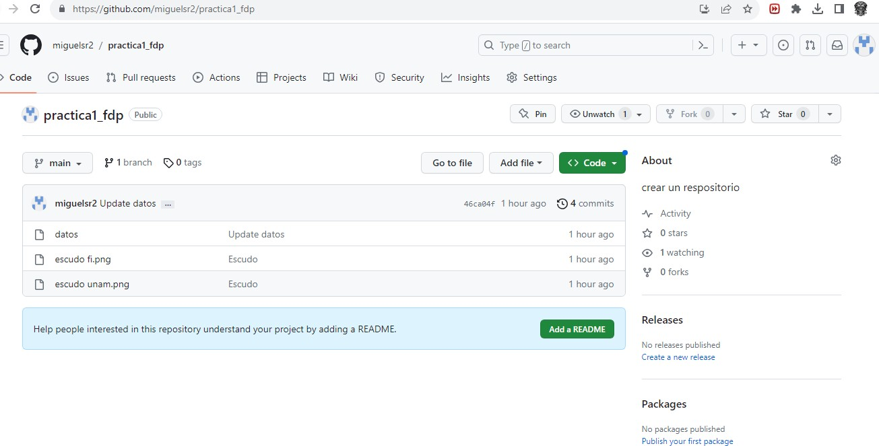

# Conclusiones

Cuando hacemos uso de los comandos que tiene alguna aplicación como lo es Google, al ser ejecutado dicho comando con las cosas que quieres buscar, resulta muchas veces mejor que buscarlo de una forma cotidiana, pues si se da el caso de investigar cosas para alguna información que se pida académicamente, podrías usar comandos para que obtengas resultados con información proporcionadas por instituciones reconocidas.

El uso de los almacenamientos en línea es demasiado cómodo para manejar información que será compartida con uno o mas personas, en este caso github permite realizar muchas cosas con las herramientas que posee, en este caso al ser una “nube” facilita el trabajo de códigos e información que se desee guardar por ser importante.